Testes Fase 1:
REGISTRO -> {{base_url}}/api/auth/register
- Geracao do token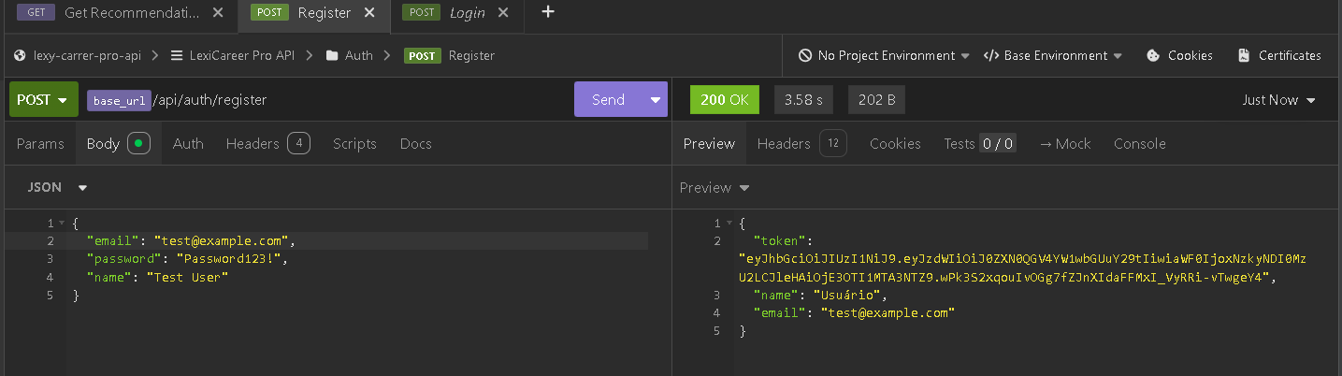

- E-mail sem @:
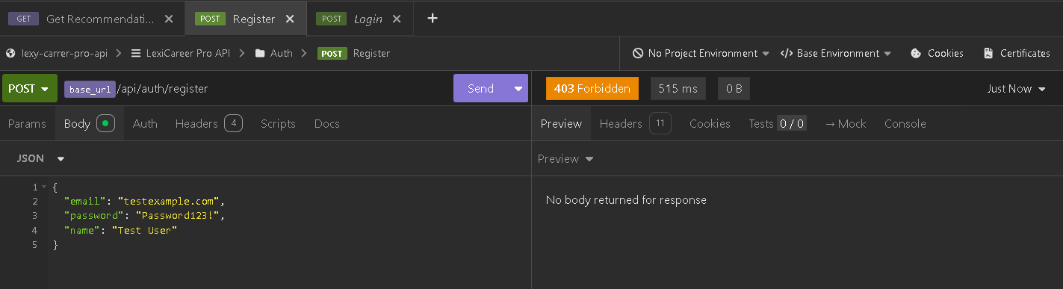
- Senha com menos de 6 caracteres:
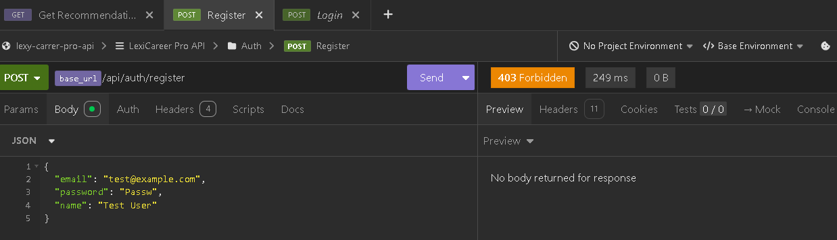
- Sem campo nome:
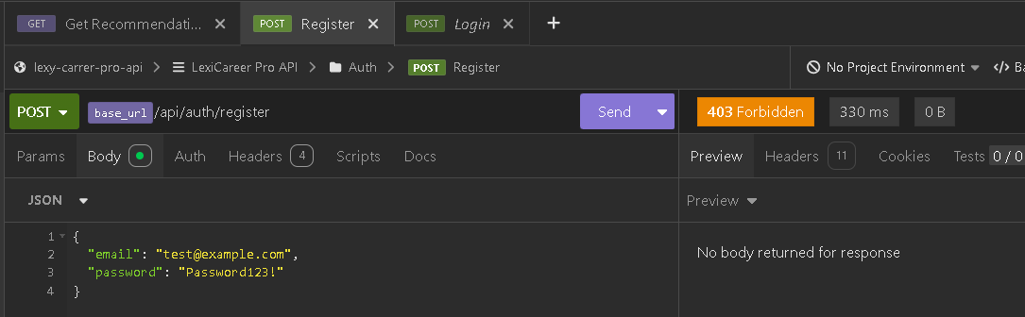
- Sem o campo passworld:
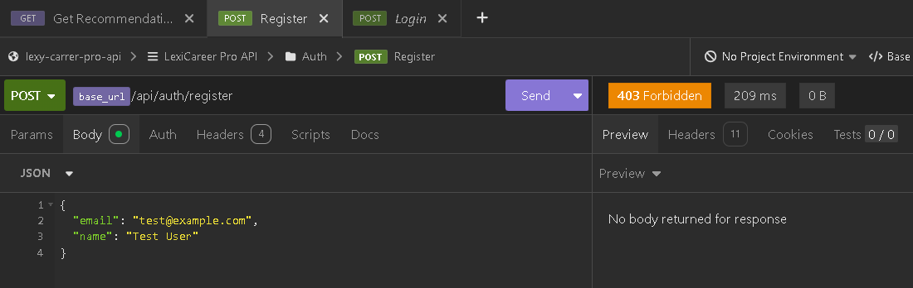

LOGIN -> {{base_url}}/api/auth/login
- Usuario e senha validos:
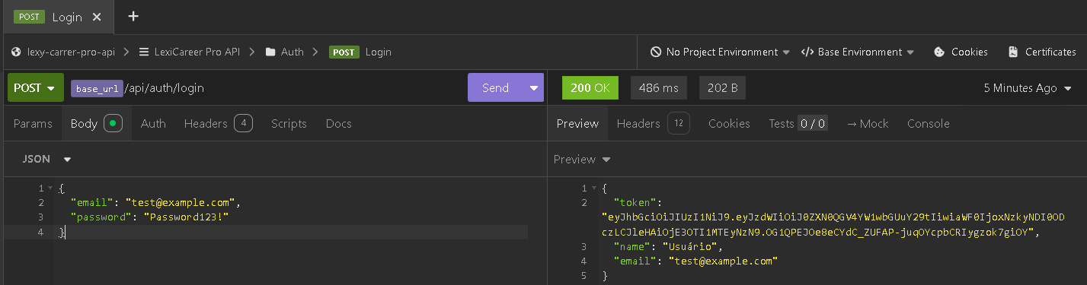
- Senha invalida:
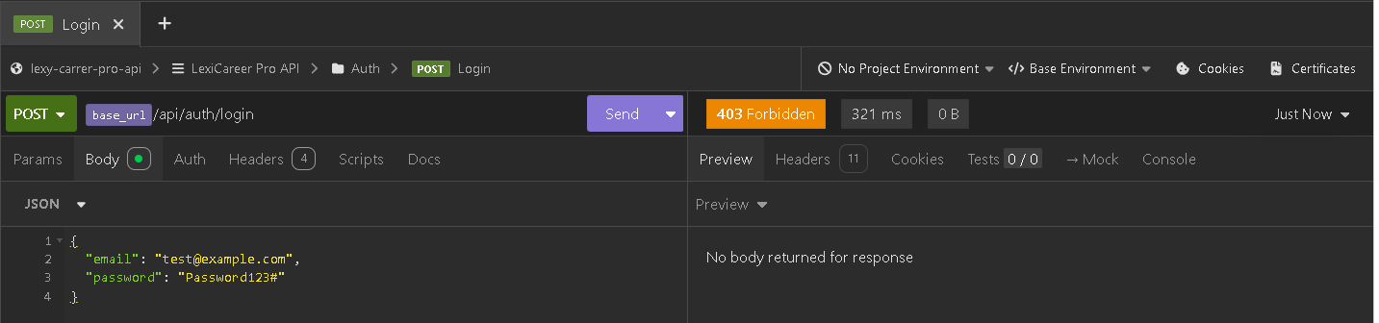
- Email inexistente:
- 